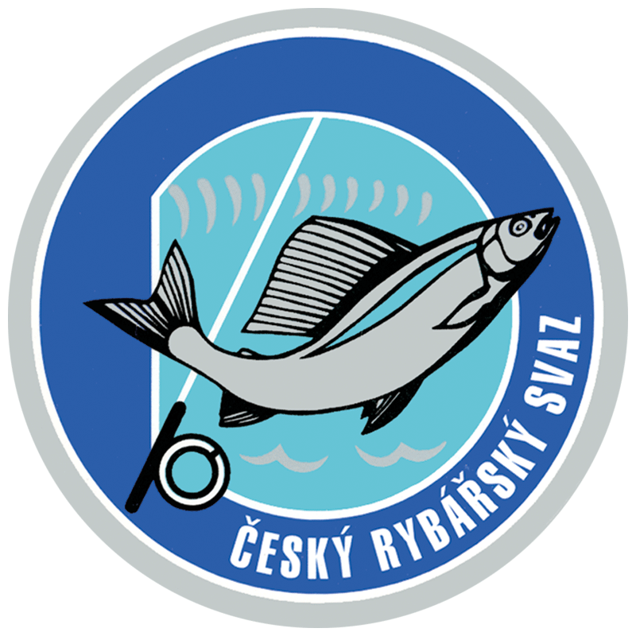
Český rybářský svaz, z.s.,
místní organizace Těchobuz
IČ: 45035610
adresa: Těchobuz 90, 39501 Pacov

Přihláška
člena Českého rybářského svazu, z. s.

Podepsaný/-á
(příjmení a jméno, titul): ………………………………………………………………………

Narozen/a dne: ……………………………………

Povolání: ………………………………………………………………………

Místo trvalého pobytu: ………………………………………………………………………

PSČ: …………………………

Prohlašuji, že mi nebylo uloženo kárné opatření vyloučení z ČRS. z.s., nebo MRS, a nebylo proti mně ani zahájeno kárné řízení podle Stanov ČRS, z. s., nebo MRS. Dále souhlasím se zpracováním osobních údajů v rozsahu směrnice MO ČRS Těchobuz k ochraně osobních údajů, včetně jejích změn a doplňků ve všech případech, kdy je to směrnicí požadováno.

Dne:………………………………

..................................................................
vlastnoruční podpis
(u dětí podpis zákonného zástupce)

